**计算机视觉工程实践报告一**

姓名：吴铭 学号：123106222811

一、代码流程图

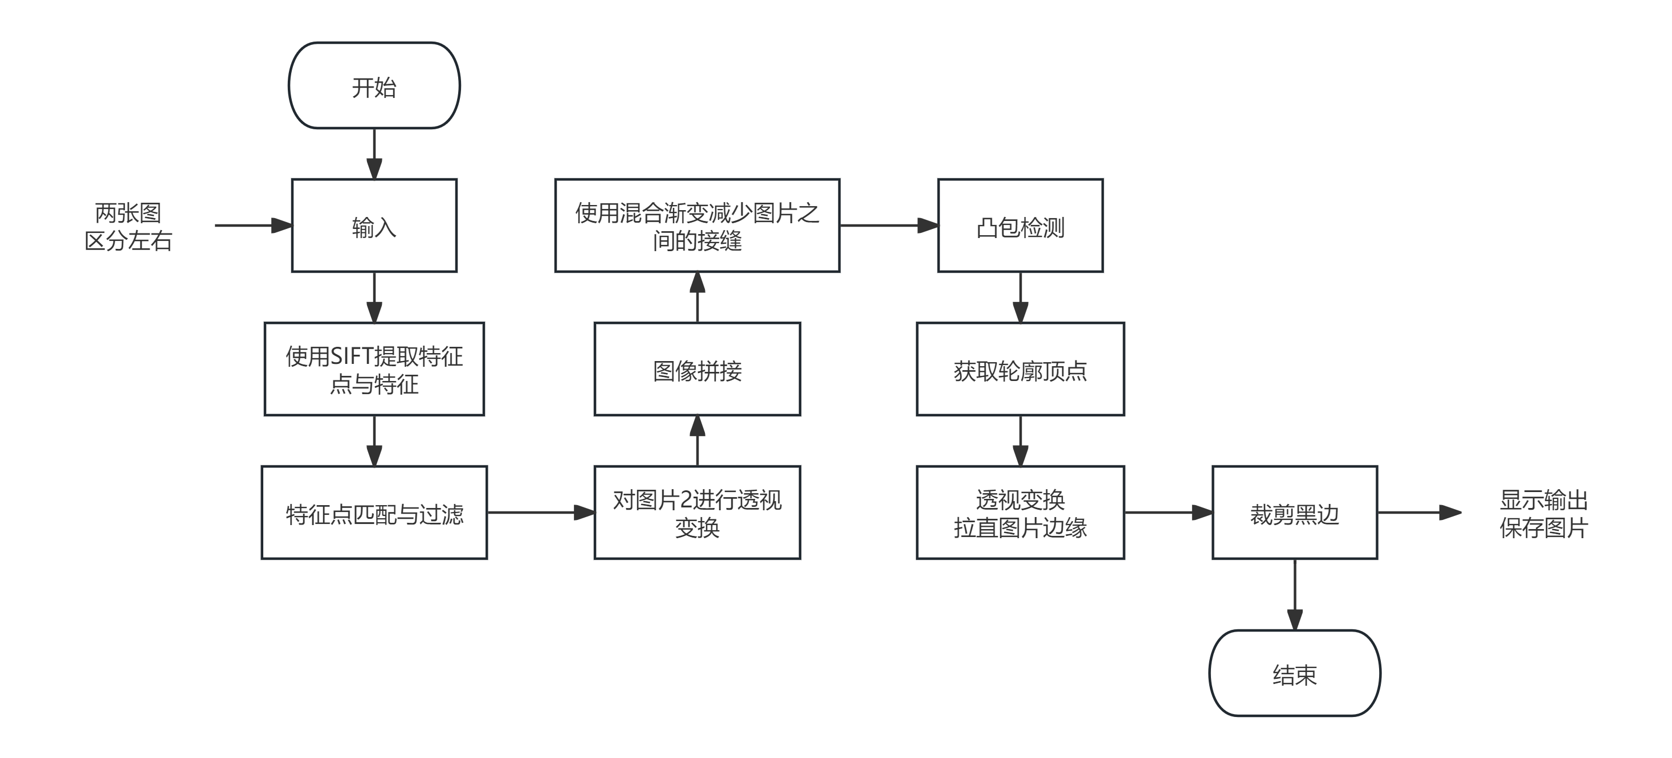

1. 实验说明
2. SIFT特征提取

SIFT特征不只具有尺度不变性，即使改变旋转角度，图像亮度或拍摄视角，仍然能够得到好的检测效果。整个算法分为以下几个部分：构建尺度特征，这是一个初始化操作，尺度空间理论目的是模拟图像数据的多尺度特征；检测DOG尺度空间极值点，除去不好的特征点；给特征点赋值一个128维方向参数，利用关键点邻域像素的梯度方向分布特性为每个关键点指定方向参数，使算子具备旋转不变性；关键点描述子的生成，根据SIFT进行Match。

1. 混合渐变

最简单的混合渐变是线性混合渐变，其中颜色沿着一条直线过渡。这种过渡的实现方式是通过在两种颜色之间进行线性插值来实现的。具体来说，对于每个像素，根据其在渐变中的位置，计算其介于起始颜色和结束颜色之间的插值色。

1. 透视变换

透视变换的基本原理是通过找到图像中的一组特定点（通常是四个角点），并将它们映射到新的位置以实现所需的变换。这种变换是通过计算变换矩阵来实现的，该矩阵描述了如何将原始图像中的点映射到新的位置。

1. 凸包检测

凸包检测是一种在计算几何学和计算机视觉中常用的技术，用于找到一组点集的最小凸多边形。凸包是包含给定点集的最小凸多边形，即不存在任何点位于该多边形的内部或边界上，而且多边形的所有内角都小于180度。分为寻找极点，排序点，构建凸包，输出凸包四个步骤。本次实验使用其进行边缘检测。

1. 实验结果

|  |  |  |
| --- | --- | --- |
| 左图 | 右图 | 实验结果 |
| 1 | 2 | output_image |
| 1_left | 1_right | output_image |